任务教材录入教程【教师版】
第1步：申请-任务教材指定申请-增加
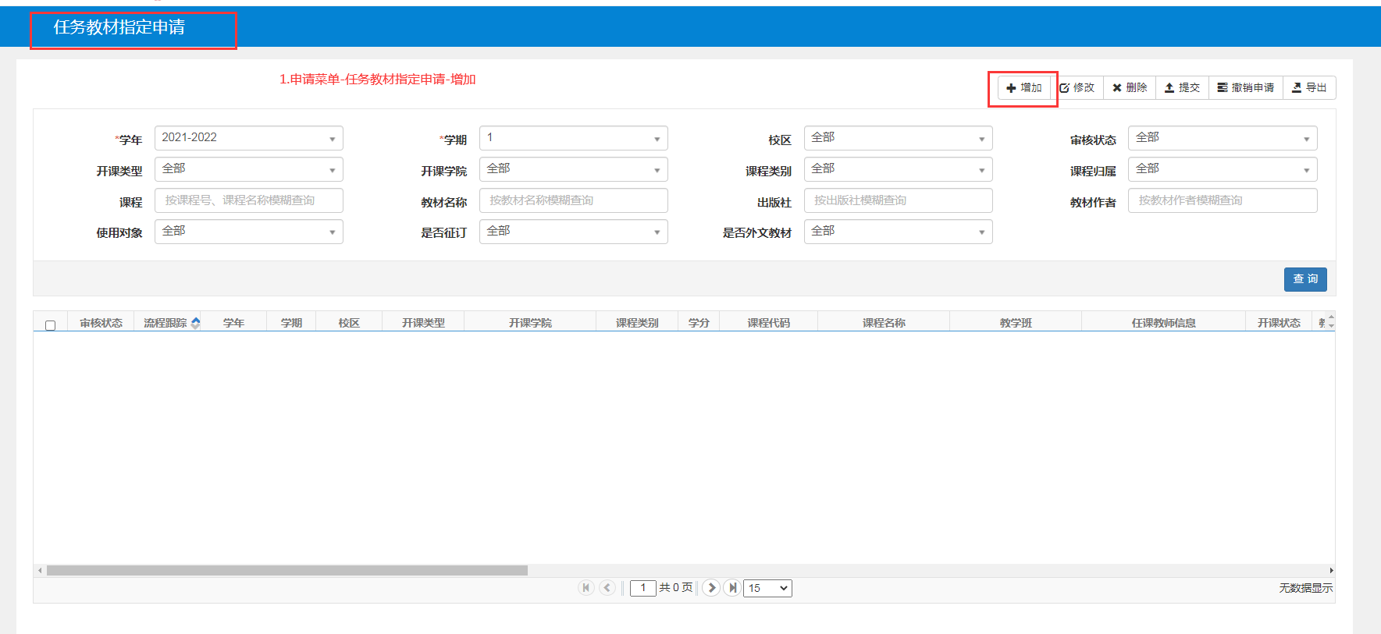
第2步：搜索课程-查询
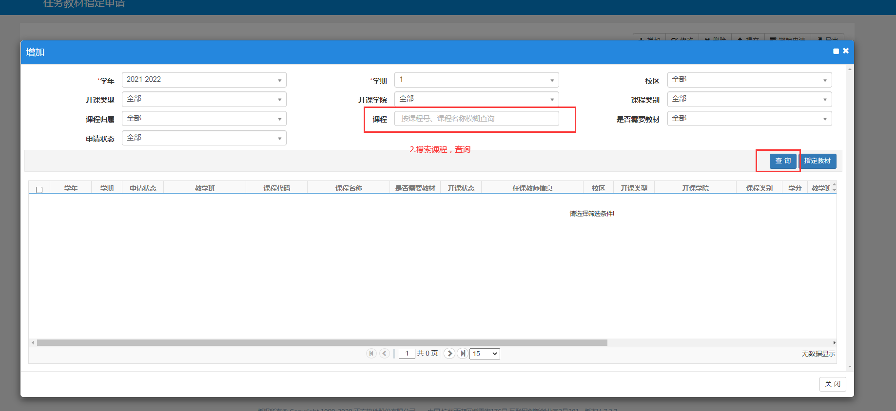

第3步：勾选需征订教材的教学班-指定教材
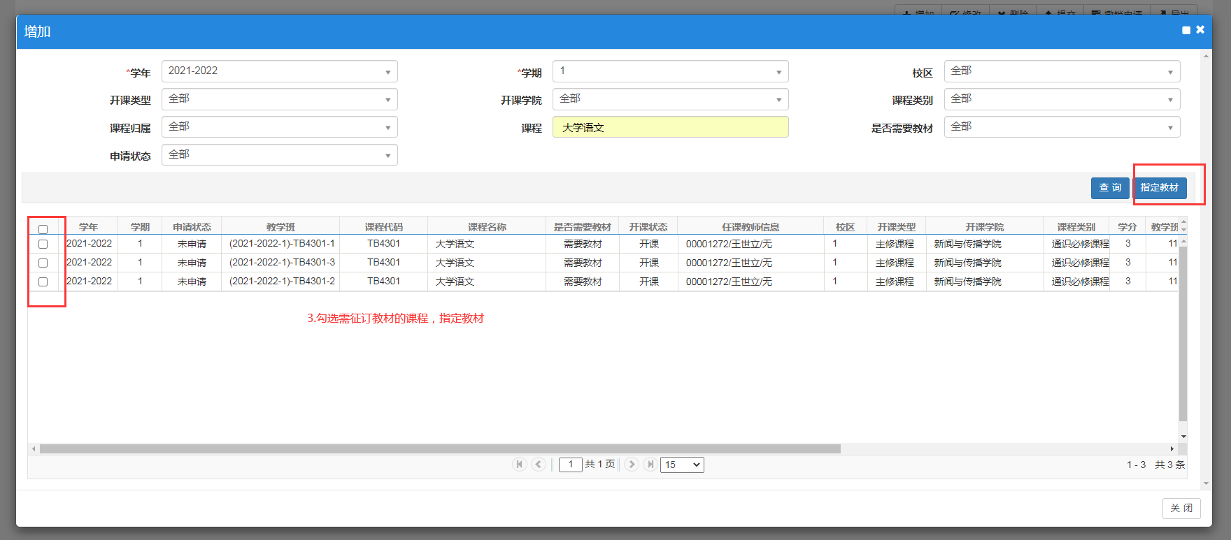
第4步：之前未录入过的教材需手动输入所有信息，之前已录入过的教材，可点击【教材名称】中的“>”后进行搜索
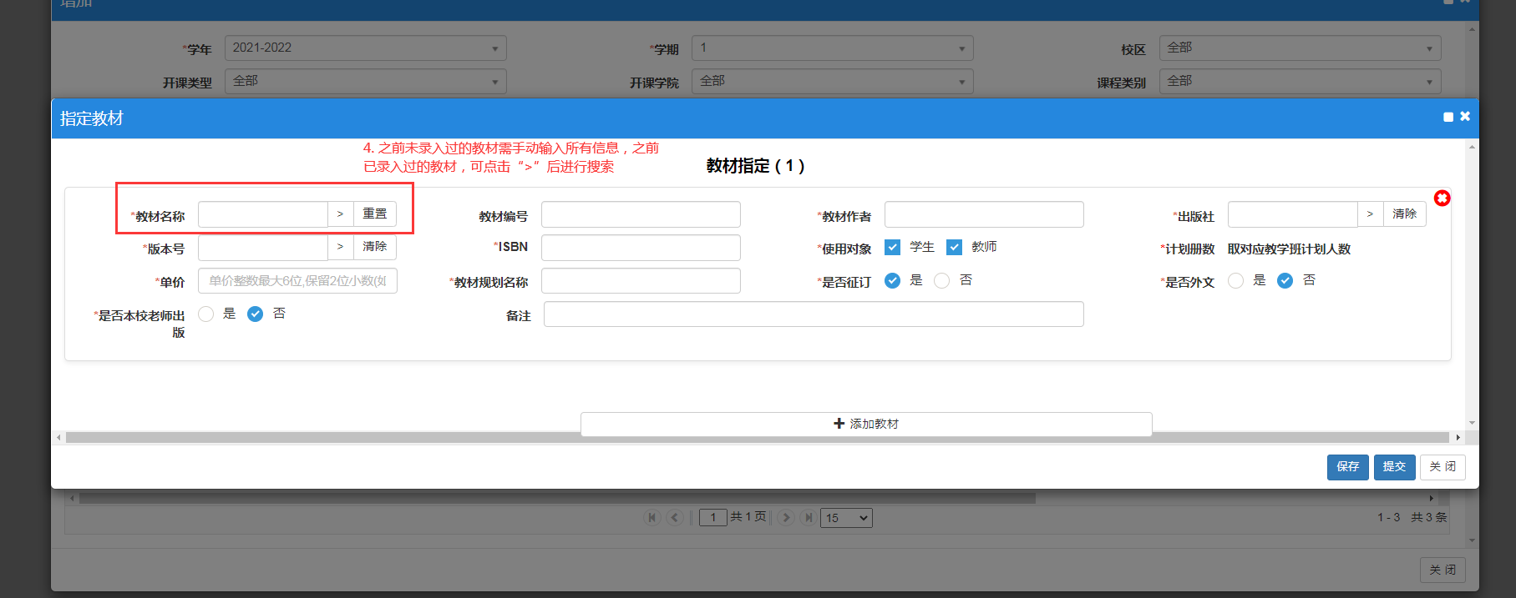

第5步：进入搜索界面后，输入教材名称-点击“查询”-勾选所需教材-点击“确定”
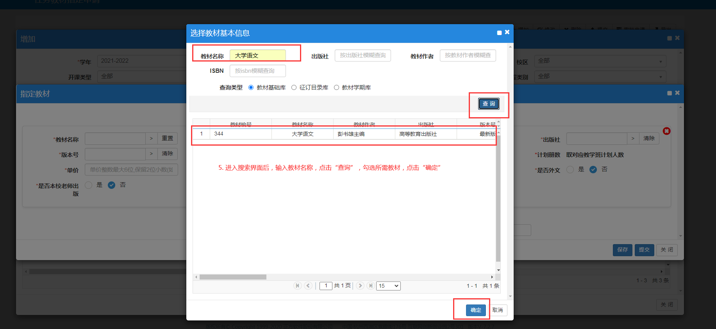
不征订教材的课程，需进入搜索界面后，搜索“不征订教材”后勾选，确定
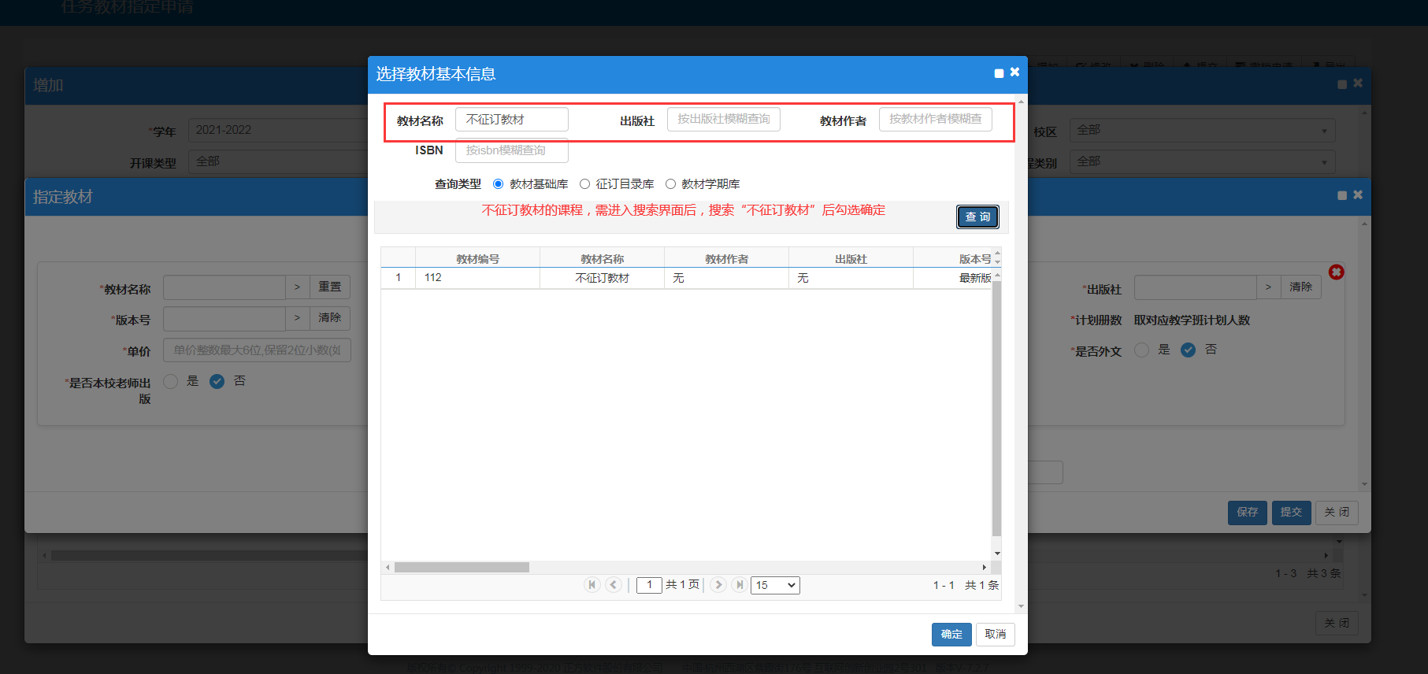

第6步：指定信息填写完成后，请检查教材信息，主要检查“ISBN”是否正确，确认后务必点击【提交】才能提交审核，点击“保存”不会提交学院审核
